Правила финала направления “РобоСтарт” категории Spike “Младшие”

Основные правила направления “Доставка груза”
  - Конструкция робота
    - Для выполнения задания Доставка груза категории “Младшие” Lego Spike допускаются роботы, собранные на базе конструкторов Lego Spike.
    - В конструкции робота допускается использование только деталей и функциональных элементов соответствующего набора.
    - Команда заранее готовит робота.
    - Команда обеспечивает себя всем необходимым оборудованием для участия - конструктор, ноутбук/планшет, элементы питания для робота.
  - Порядок выполнения задания
    - Участникам команды необходимо выполнить задания на поле.
    - При выполнении данного задания необходимо руководствоваться правилами направления “Доставка груза” Общих положений соревнования “Робостарт”.
    - Команда получает задание в день проведения финала.
    - На выполнение задания даётся две попытки.
    - Время подготовки к первому заезду 40 минут.
    - Время подготовки ко второму заезду не больше 35 минут.
    - Время одной попытки не больше 60 секунд согласно регламента
    - Попытка начинается с запуска программы участниками команды, заканчивается прибытием робота в зону Финиша или робот выходит за пределы поля.

Поле и игровые элементы:
  - Пример поля:
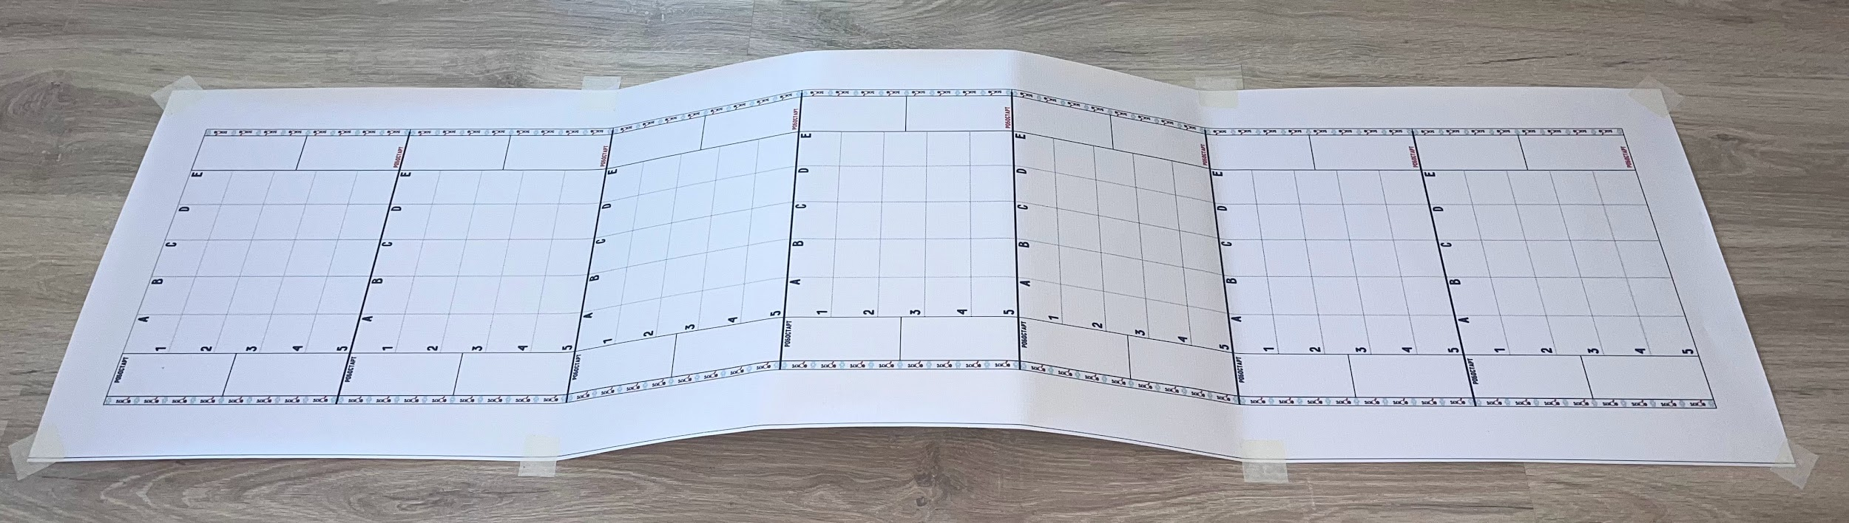
  - На по поле могут быть спуски и подъемы - горка.
  - Габаритные размеры горки:
    - Длина подъема/спуска - 200 мм
    - Высота горки - 60 мм
    - Угол наклона ~ 17,2⁰
  - Пример горки:
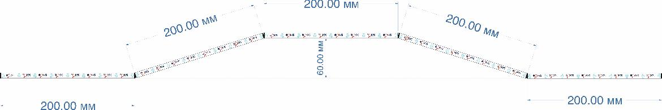
  - Игровые элементы из кирпичиков и пластин Lego:
  - Груз собранный из кирпичиков и пластин Lego
  - Габаритные размеры груза.
    - Высота - не более 6 модулей
    - Ширина - не более 16 модулей;Длина - не более 4 модулей
  - Пример Груза:
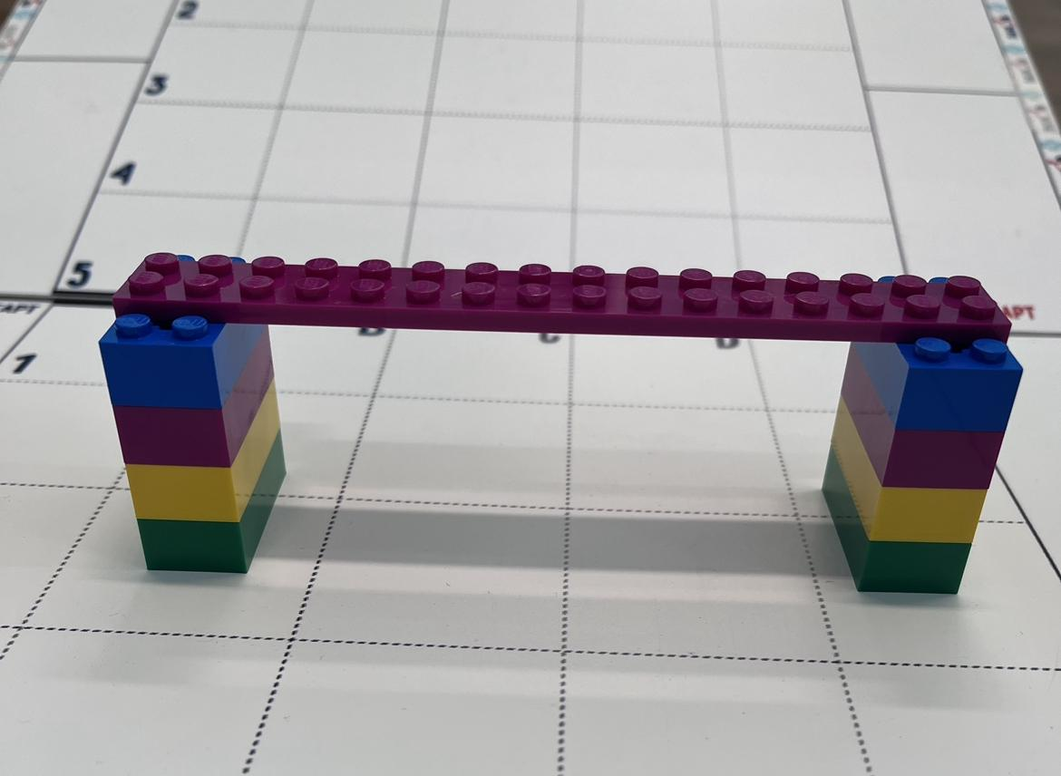
  - Цветная разметка:
  - Материал меток - цветной скотч, изолента или самоклеящаяся бумага;
  - Цвет меток - красный, синий, зеленый
  - Размеры меток:
    - ширина - 10-20 мм
    - длина не больше 200 мм
  - Примеры меток:
  - Бордюр - балка Lego длиной от 12 до 16 модулей, зафиксированная на поверхности поля (скотчем или изолентой)
  - Цвет балки не важен
  - Пример бордюра:
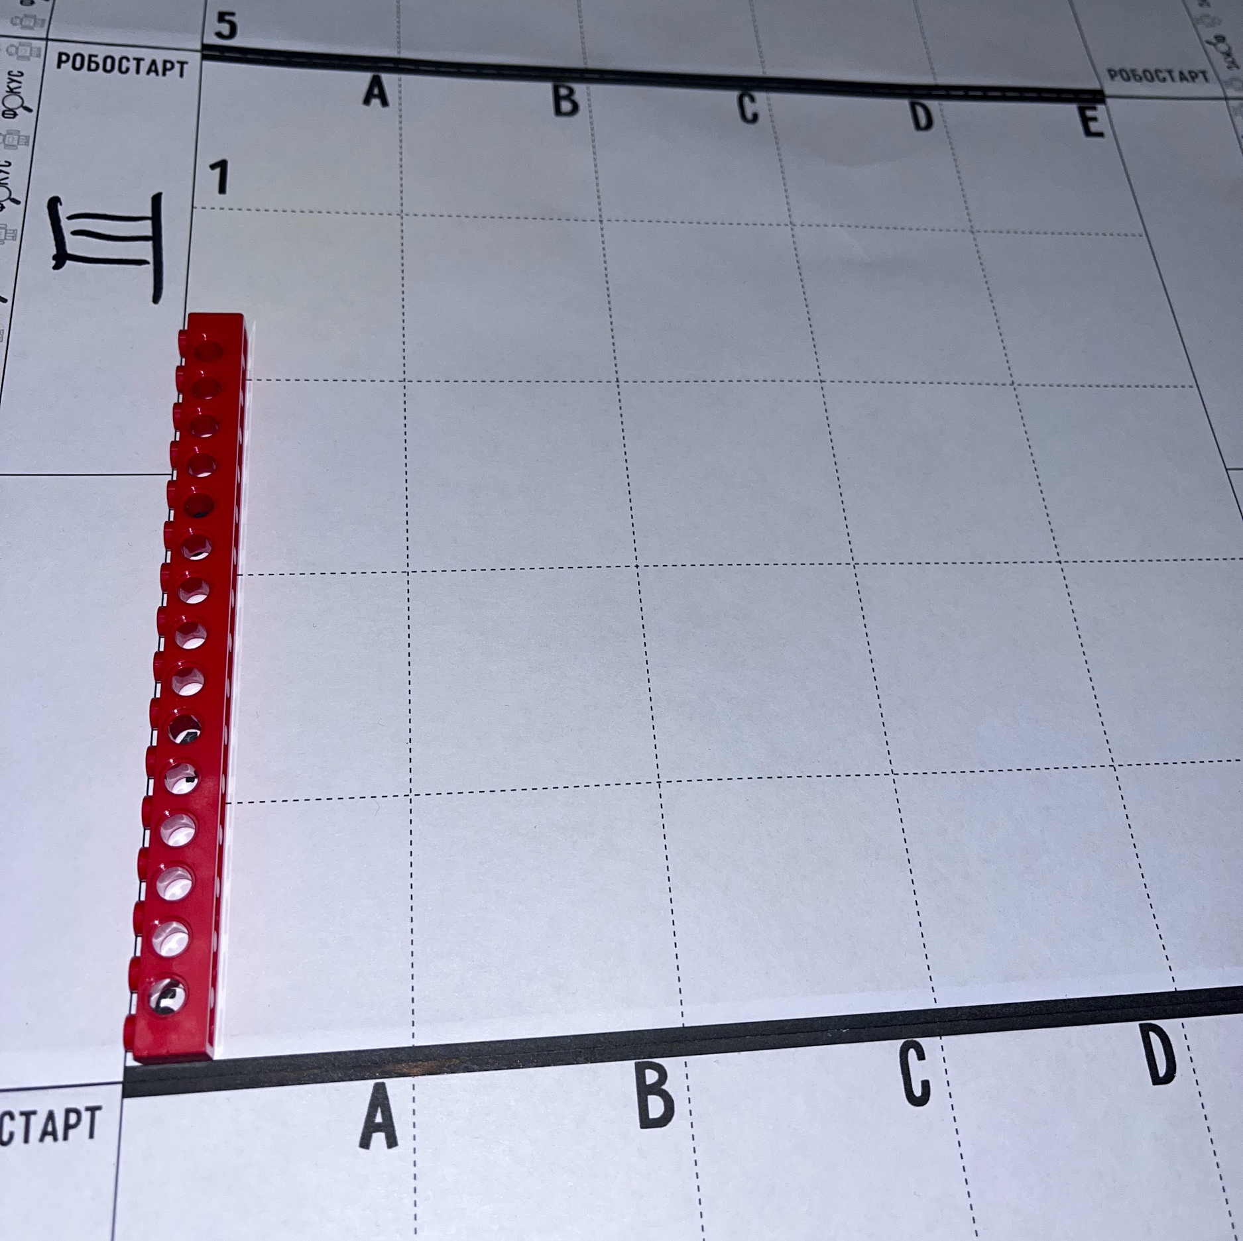
  - Размещение игровых элементов будет определено в соответствии с заданием в день соревнований.
  - Для определения зоны Старта и/или размещения игровых элементов будет использовано приложение Генератор случайных чисел (https://randstuff.ru/number/).

Критерии оценивания испытания:
  - Если робот выходит за пределы поля (оказывается хотя бы одним колесом за пределами игрового поля) - ставится максимальное время (60 секунд) и баллы заработанные до этого момента.
  - В зачёт идёт сумма баллов за две попытки. Время вторично. При одинаковом количестве баллов у команд, побеждает та, у которой время меньше.
  - Проезд плитки засчитывается, если робот покинул зону плитки всеми частям, касающимися поверхности поля
  - Груз считается захваченным, если робот переместил груз с отметки груза более чем на 1 плитку.
  - Таблица с критериями
Проезд плитки | 15
Робот захватил груз | 10
Робот доставил груз, груз находится в зоне разгрузки полностью | 30
Робот доставил груз, груз находится в зоне разгрузки не полностью | 10
Робот вернулся в зону старта-финиша | 20
Робот отметился на контрольной точке | 15
Робот выполнил подъем в горку (за каждый) | 20
Робот выполнил спуск с горки (за каждый) | 20

